Nº do Processo: 145245 |  | Segurado: José Garcia
Companhia: Fidelidade |  | Terceiro: Vanda Garcia
Data da visita: 10 de Fevereiro de 2025 |  | Local da visita: Ericeira

Relatório da pesquisa não destrutiva de fugas
Descrição do Imóvel: Vivenda V-4 com 4 pisos.
Ano de construção: 2009

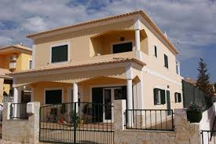

Presentes aquando da pesquisa

o segurado, José Garcia, o lesado, Vanda Garcia e Terceiro estiveram presentes aquando a pesquisa.
O segurado, José Garcia informou que Afirma que quando voltou de férias encontrou a casa alagada.
O lesado, Vanda Garcia informou que Afirma que em meados de agosto terá notado a parede a ficar humida.
Terceiro informou que Declarações do terceiro.

Descrição da pesquisa
Foi efetuada a pesquisa na zona do WC do primeiro piso onde se encontrava agua

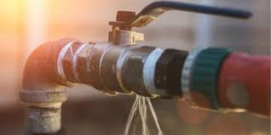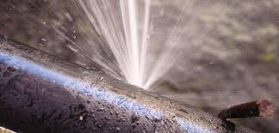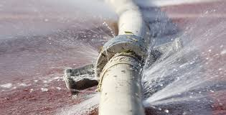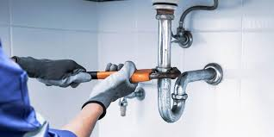

Área do espaço: 150 m2

Inicio da Pesquisa

Controlo Visual
teste teste teste
Medição de humidade
teste teste teste
Câmara térmica
teste teste teste
Câmara endoscópica
teste teste teste
Obturação
teste teste teste
Teste de pressão
teste teste testeteste teste teste
Teste com corantes
teste teste teste

Levantamento de danos

Controlo Visual
teste teste teste
Medição de humidade
teste teste teste
Câmara térmica
teste teste teste
Câmara endoscópica
teste teste teste
Obturação
teste teste teste
Teste de pressão
teste teste teste
Teste com corantes
teste teste teste

Conclusão
Resumo breve e sucinto das constatações e resultados.

Visto que as tubagens passam em calhas/galerias/coretes, é difícil determinar a localização exata da fuga, uma vez que o gás se expande pelas calhas/galerias/coretes.
As vibrações acústicas que resultam da fuga, propagam-se pelas calhas/galerias/coretes.
O ruído da fuga é demasiadamente baixo para ser detetado com o Detector Electroacústico.
Existe uma perda de pressão entre 1 e 1,5 bar por dia/serão necessárias algumas horas para se efetuar uma deteção via Aquaphon/câmara térmica.

Informações gerais do técnico
Assim que a causa da fuga esteja reparada, recomenda-se uma espera de tempo adequado, de acordo com as especificações dos materiais utilizados, antes de se avançar com as reparações dos danos, tendo em conta os tempos de secagem.

Métodos utilizados
- Controlo Visual
- Medição de humidade
- Câmara térmica
- Câmara endoscópica
- Obturação
- Teste de pressão
- Teste com corantes

Técnico
Vítor Gomes

